דף נוסחאות במבוא למיקרו כלכלה
משמעות | הנוסחה | הקיצור
 | TR = P_{X}*X | TR = Total Revenue | פדיון
תוספת הפדיון מגידול הכמות ביחידה אחת |  | MR | פדיון שולי
סך העלות לייצור התפוקה / עלות כוללת. | _{הוצאות כולל}TC = VC+FC | TC = Total Cost | עלויות כוללות
עלויות קבועות – לא תלויות בכמות התפוקה המיוצרת ומשויכות לגורמי הייצור הקבועים. |  | FC = Fixed Cost | עלויות קבועות
סך העלויות המשתנות – עלויות התלויות באופן חיובי בכמות התפוקה המיוצרת ומשויכת לגורמי הייצור המשתנים. |  | VC= Variable Cost | עלויות משתנות
X*P_{X} = פדיון  TC = הוצאות/עלויות | _{Max} ∏ = P_{X}*X-TC |  | רווח היצרן
X*P_{X} = פדיון  VC = הוצאות/עלויות משתנות | _{Max} ∏ = P_{X}*X-VC |  | רווח תפעולי של היצרן
 | ATC=AC = TC  X  _{הוצאות} ATC = AVC+AFC  _{כוללות ממוצעות} | ATC=AC = Average Total Cost | סך כל העלויות הממוצעות / עלויות כוללות ממוצעות
 | AVC = VC  X | AVC | עלות משתנה ממוצעת
 | AFC = FC  X | AFC | עלות קבועה ממוצעת
חוק "התפוקה השולית הפוחתת" = כיוון שגודל השדה הוא נתון וקבוע, החל מכמות מסוימת תרומתו של עובד לתפוקה תהיה קטנה מתרומת קודמיו. |  | MP_{L} = Marginal Product | תפוקה שולית
= W=P_{L} שכר לגורם הייצור | MC = P_{L}  MP_{L} | MC = Marginal Cost | עלות שולית
 | AVC= P_{L}  AP_{L} |  | _{קשר בין AVC לAPL}
הוא החותך עם ציר P_{X} | 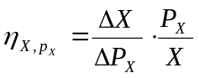=  שיעור השינוי בכמות =  שיעור השינוי במחיר העצמי  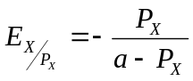 | 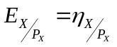 | גמישות הביקוש הנקודתית של X (ביחס למחיר העצמי 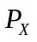)  גמישות ביקוש בעקומת ביקוש ליניארית
  ביקוש קשיח | 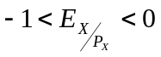
  ביקוש גמיש | 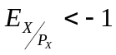
  ביקוש יחידתי | 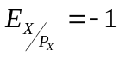
 | 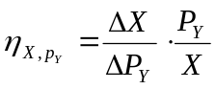=  שיעור השינוי בכמות =  שיעור השינוי במחירו של המוצר האחר | 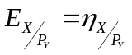 | גמישות צולבת של X, (ביחס ל 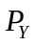)
  מוצר תחליפי | 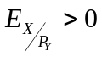
  מוצר בלתי תלוי | 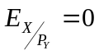
  מוצר משלים | 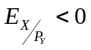
 | 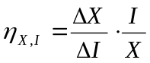 | 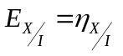 | גמישות ההכנסה של X (ביחס ל-I)
  מוצר נורמלי | 0<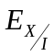
  מוצר ניטרלי | 0=
  מוצר נחות | 0>
 | VMP_{L} = P_{X} * MP_{L} | VMP_{L} = Value of Marginal Product | ערך התפוקה השולית
TP = סך תפוקה | AP_{L} = TP/L | AP_{L} | התפוקה הממוצעת

קביעת היקף הייצור ע"י פירמה תחרותית : MC = P_{X}, MP_{L}*P_{X}=P_{L}

